**Ejercicio 02:**

Día de la Semana: Mostrar el nombre del día de la semana en función del número ingresado (1 para lunes, 2 para martes, etc.).

Explicación: Se usa una estructura ‘Según’ donde dependiendo del número se asigna su respectivo dia de la semana. Caso de ser otro número fuera de 1-7, el día es inexistente

Diagrama de flujo:

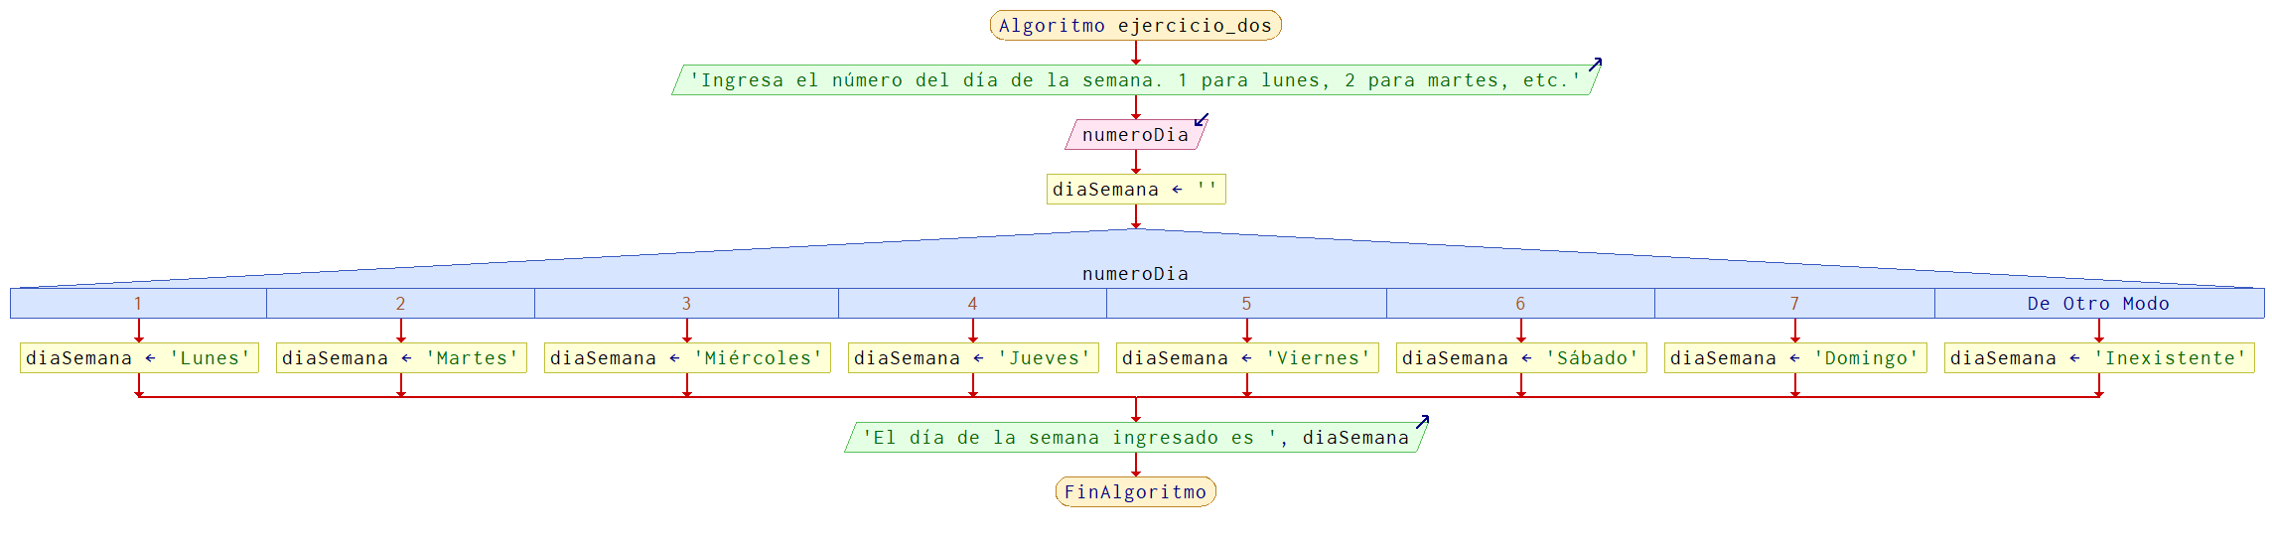

Foto pseudocódigo:

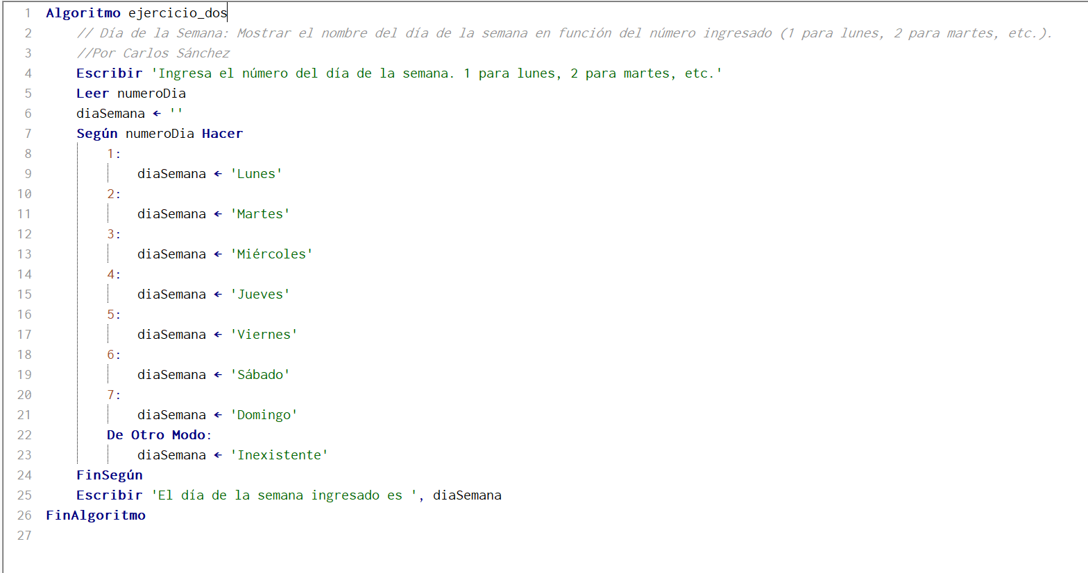

Prueba de escritorio:

|  |  |
| --- | --- |
| **Numero ingresado** | **Salida por consola** |
| 5 | El día de la semana es viernes |
| 7 | El día de la semana es domingo |
| 103 | El día de la semana es inexistente |